**中共玉溪师范学院教师教育学院教师党支部党员积分制管理实施方案（征求意见稿）**  
  
        根据党章及有关党内法规，按照中共云南省委组织部《关于实行党员积分制管理的通知》（云组通〔2016〕28号）要求，结合我院实际，制定本实施方案：  
  
        一、指导思想  
       深入贯彻党的十八大，十八届三中、四中、五中全会精神和习近平总书记系列重要讲话精神，落实党要管党、从严治党的要求，进一步加强党员队伍教育管理，激励广大党员做讲政治、有信念，讲规矩、有纪律，讲道德、有品行，讲奉献、有作为的合格党员。  
  
       二、目标任务    
       实行党员积分制管理，坚持围绕中心、服务大局，立足岗位、重在日常，因地制宜、分类管理，量化考评、动态调整，简便易行、民主公开的原则，将党员积分管理与党员民主评议、评先评优、不合格党员处置等工作相结合，实现党员动态管理，切实提高党员管理的科学化、制度化、规范化水平。    
       1、增强党性意识。使广大党员能够时刻保持坚定的理想信念，自觉履行党员义务，在日常工作生活中，争做勤于学习、锐意进取、服务群众、甘于奉献的表率，做到平时看得出来，关健时候站得出来，危险时刻豁得出来。          
       2、提高综合素质。使广大党员能够通过经常性教育，参加各种集中学习活动，不断提高思想境界、理论素养和业务水平，成为本职工作的行家里手，成为部门的骨干力量。          
       3、牢记党的宗旨。使广大党员时刻牢记全心全意为师生服务的宗旨，不辱党的历史使命，继承和发扬党的优良传统，真心实意帮助师生解决实际困难，建立健全党员帮扶长效机制。  
       4、转变工作作风。使广大党员把师生高兴不高兴、满意不满意、答应不答应作为一切工作出发点和落脚点，坚持深入基层、深入师生，求真务实、真抓实干，不断提高工作效能和服务质量，以实际行动密切党群干群关系。          
        5、促进社会和谐。使广大党员自觉维护社会公平正义，带头遵守社会公德、职业道德和家庭美德，敢于与各种违法违纪行为作斗争，促进社会诚信体系建设，为营造团结友爱、平等进取的社会环境发挥积极作用。           
          
       三、适用范围    
       中共玉溪师范学院教师教育学院教师党支部所有在职在岗和合同制党员（含预备党员）。  
  
       四、党员积分制实施办法  
       1.积分内容。党员积分由基础分、履职分、扣分三个方面构成（即党员积分=基础分+履职分-扣分）实行百分制管理。  
       基础分主要用于考核党员履行党员义务、完成党组织分配的工作、参加党内活动、政治思想素质、教育培训、作用发挥等情况。按照党章规定的党员基本义务和党组织对党员的基本要求，围绕政治信念、纪律规矩、道德品行等内容设定积分项目和分值。基础分项目是对一名合格党员的基本要求，党员积分以基础分满分作为初始积分。    
       履职分主要用于考核党员履行岗位职责、履诺践诺和在工作、学习中积极奉献、主动作为，发挥先锋模范作用的情况。履职分根据不同类型、不同领域、不同岗位党员分类设置积分项目和分值。履职分项目是对党员发挥先锋模范作用的具体量化标准，履职分实行计分制，完成岗位职责赋予的任务，计一定分值。  
       实行加分及反向扣分制度。加分主要根据党员在工作、教育教学、联系群众等方面中作出突出贡献、受到表彰等给予酌情加分。扣分主要为党员不落实和未完成基础分、履职分相应的项目，在工作中出现错漏、失误、不到位、不尽责、不作为等情况，由党支部核实并据实扣分。  
       党员违反党的政治纪律、组织纪律、廉洁纪律、群众纪律、工作纪律、生活纪律，违反国家法律法规等，实行一票否决，积分为零。    
       2.分数设定。分数设定。基础分为每年度60分，履职分为每年度25分,另实行加分及反向扣分制度，加分后总分最高100分为上限封顶。具体分值及计分办法见附件一。  
       3.积分流程。党员积分以党支部为单位按年度具体组织实施，一般采取以下步骤进行。    
       ①全程记录。各基层党支部要指定专人对党员学习、履行义务、发挥作用、服务师生等情况进行详细记录，作为党员日常行为积分的重要评判依据。    
       ②党员申报。党员每月如实向所在党支部申报积分事项和积分。党员在申报个人积分事项时，也可向党支部报告其他党员的积分事项。  
       ③支委初评。每个月召开支委会或党支部会，根据党员履行义务、履职情况，按照基础分、履职分、扣分标准，核实和初评每名党员的积分事项和积分。  
       ④党员大会评定。每季度召开党支部党员大会，向全体党员通报党支部初评的党员积分情况，由参会党员进行评议，确定党员积分，并由积分记录员严格填写《党员积分登记表》。  
       ⑤公示积分。党支部将党员积分情况进行公示，接受党员、师生及服务对象监督，党员对本人积分有异议的可向党支部反映或向上级党组织申诉，党支部或上级党组织应调查核实，核实情况及时向党员反馈，并在下一次党支部党员大会上通报。    
       ⑥计算年度积分。年末，党支部计算党员年度积分（年度积分=基础分+履职得分-累计扣分），报教师教育学院党委审核备案。  
       4.积分运用。党员年度积分作为民主评议党员时评定等次的重要依据。在开展民主评议前，党支部应向党员公布积分情况。党员年度积分达到80分及以上的，评为“优秀”等次； 70分-79分评为“合格”等次；60分-69分评为“基本合格”等次；60分以下列为“不合格”党员。对积分排名靠前的党员，应优先作为评先评优的推荐对象，并在政治待遇、学习培训、物质奖励等方面给予激励关怀；积分排名靠后的党员，取消评优评先资格，并由党支部负责人对其进行诫勉谈话，督促其限期整改提高，若为预备党员的，可适当延长预备期或取消预备党员资格；对不合格党员，按照党章和党内有关规定，区别不同情况，慎重稳妥作出组织处理，并按照要求报教师教育学院党委审核备案。    
     
        五、成立积分管理考核领导小组  
       为进一步加强党员积分管理，把开展党员积分制管理工作作为落实全面从严治党的重要内容，作为“两学一做”学习教育的重要载体，作为加强党员日常教育管理的重要手段，作为落实“三会一课”制度的重要措施，加强领导，精心组织，狠抓落实，确保取得实效。我支部成立积分考核领导小组：    
       组  长： 李学孺  
       组  员： 马米奇、李寿兴、常雯婕、曹鑫莉  
       根据党员积分要求，我支部将规范台账管理，动态记录党员积分变化情况，以及得分项目、扣分原因等，形成党员积分档案。进一步完善党员信息、建立党员名册，确保积分管理对象精准。坚持阳光操作，及时运用公示栏、网络等，定期公开党员积分管理情况，接受党员、师生查询，让党员全过程参与积分管理，清楚个人积分情况、清楚个人积分位次，清楚个人考核评议结果，切实保障党员、师生的知情权、参与权和监督权，确保积分管理工作公开公平公正。

中共玉溪师范学院教师教育学院教师党支部

2016年10月8日  
附件一：教师教育学院教师党员积分项目、计分及扣分标准  
附件二：教师教育学院教师党支部党员积分登记表  
  
附件一：教师教育学院教师党员积分项目、计分及扣分标准

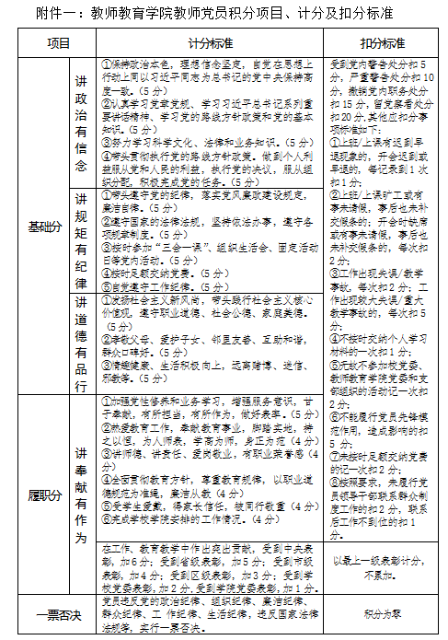

附件二：教师教育学院教师党支部党员积分登记表

